**DOKUMENTASI PROTOKOL**



**PEMROGRAMAN JARINGAN - B**

**Dosen:**

**Royyana Muslim Ijtihadie S.Kom, M.Kom., Ph.D**

**Asisten :**

**Aguel Satria Wijaya**

**Nama :**

**05111740000003 Karina Soraya Puspitasari**

**Departemen Teknik Infomatika**

**Fakultas Teknik Elektro dan Informatika Cerdas**

**Institut Teknologi Sepuluh Nopember (ITS)**

**Surabaya**

**2020**

1. **Nama Service** : Chat
2. **Deskripsi** :

Service ini merupakan suatu program yang berbentuk seperti chat dimana kita dapat melakukan pertukaran pesan atau informasi disini. Untuk alurnya yaitu client akan mengirimkan request ke server lalu server akan memberikan respon. Untuk lebih detailnya, pada service chat ini terdapat beberapa fitur yaitu :

1. Fitur Login
2. Fitur Send Message
3. Fitur Inbox
4. Fitur List User
5. Fitur Logout
6. **Format Data** :

Komunikasi dikirimkan ke socket dengan mengirimkan teks alfanumerik dengan format COMMAND spasi PARAMETER1 spasi PARAMETER2, dst.

Berikut ini adalah format data yang digunakan untuk service chat :

1. Login

Untuk login command yang digunakan adalah ‘auth’ dilanjutkan dua parameter input (username dan password) dengan format sebagai berikut :

auth <username> <password>

1. Send Message

Untuk send message command yang digunakan adalah ‘send’ dilanjutkan dua parameter input (username tujuan dan pesan) dengan format sebagai berikut :

send <username_tujuan> <pesan>

1. Inbox

Untuk inbox formatnya cukup dengan command, dan command yang digunakan adalah ‘inbox’.

1. List User

Untuk list user formatnya cukup dengan command, dan command yang digunakan adalah ‘listuser’.

1. Logout

Untuk logout formatnya cukup dengan command, dan command yang digunakan adalah ‘logout’.

1. **Daftar Fitur :**
2. Fitur Login
3. Deskripsi dan Tujuan

Pada fitur ini, user akan melakukan login kemudian dilakukan autentikasi terhadap login tersebut dengan cara melakukan konfirmasi terhadap data user yang telah tersimpan pada database sebelumnya. Tujuannya yaitu untuk mengamankan data tersebut. Sehingga apabila username dan password yang di inputkan sesuai dengan yang ada pada database maka user dapat login, jika tidak maka user tidak dapat melakukan login.

1. Parameter Input

Terdapat dua parameter input pada fitur ini yaitu username dan password dengan format :

auth <username> <password>

Username dan password disini harus diisikan sesuai username dan password yang tertera pada database. Jika tidak sesuai maka user tidak dapat melakukan login.

1. Hasil Keluaran

Hasil keluarannya adalah respon yang dikirimkan server kepada client, disini terdapat tiga macam respon yaitu :

* Username salah

Apabila username yang dimasukkan salah, maka responnya :

Status : ERROR

Message : “User Tidak Tersedia, Silahkan Coba Lagi”

* Password salah

Apabila password yang dimasukkan salah, maka responnya :

Status : ERROR

Message : “Password yang Anda Masukkan Salah, Silahkan Coba Lagi”

* Username dan password sesuai

Apabila username dan password telah sesuai dengan yang tertera pada database, maka responnya :

Status : OK

Message : berupa token id

1. Contoh

Tampilan client :

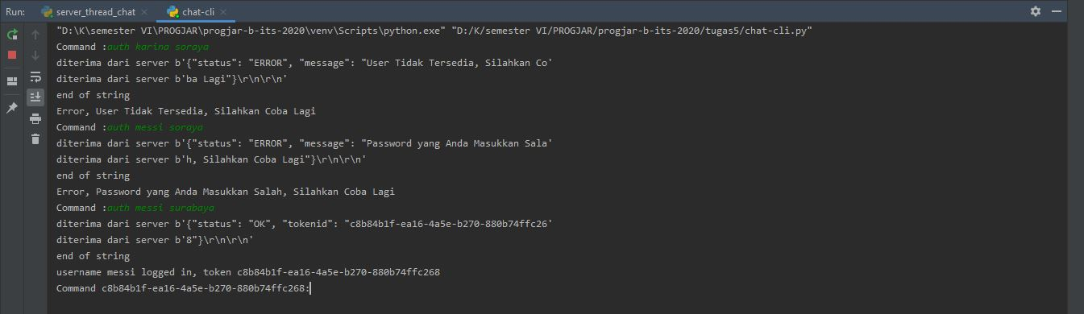

Tampilan server :

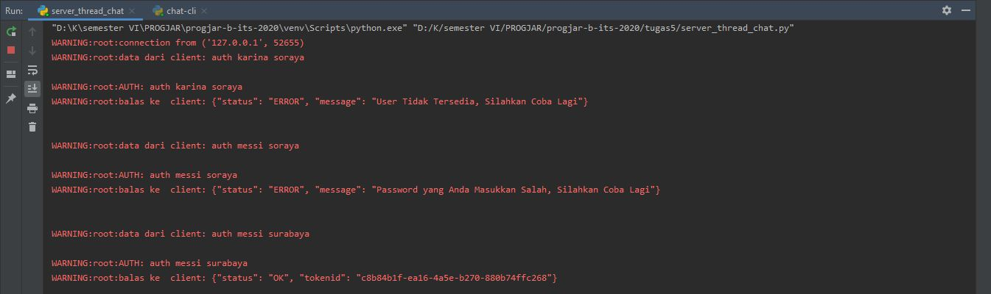

1. Fitur Send Message
2. Deskripsi dan Tujuan

Pada fitur ini user dapat mengirimkan pesan kepada user lainnya. Tujuan dari fitur ini adalah pengiriman pesan antar user.

1. Parameter Input

Terdapat dua parameter input pada fitur ini yaitu username tujuan dan pesan dengan format :

send <username_tujuan> <pesan>

1. Hasil Keluaran

Hasil keluarannya adalah respon yang dikirimkan server kepada client, disini terdapat tiga macam respon yaitu :

* Username tujuan salah

Apabila username tujuan tidak terdapat pada list user di database, maka responnya :

Status : ERROR

Message : “User Tidak Ditemukan”

* Session tidak ada

Apabila sessionnya tidak ada, maka responnya :

Status : ERROR

Message : “Session Tidak Ditemukan”

* Berhasil terkirim

Apabila session dan username tujuan benar, maka responnya :

Status : OK

Message : “Message Sent”

1. Contoh

Tampilan client :

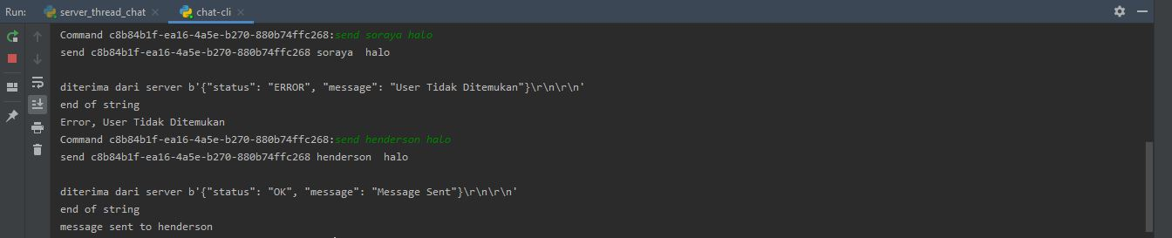

Tampilan server :

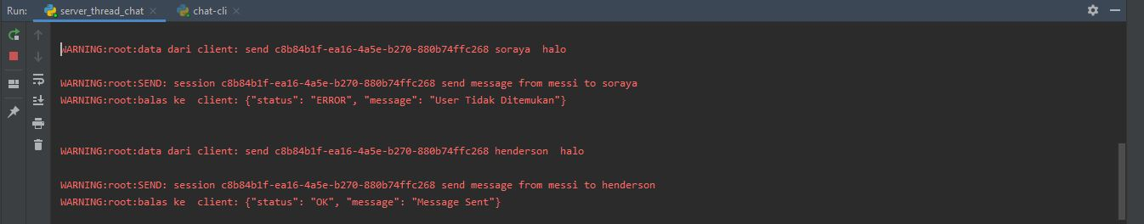

1. Fitur Inbox
2. Deskripsi dan Tujuan

Pada fitur ini user dapat melihat pesan masuk. Tujuan dari fitur ini adalah mengecek pesan masuk.

1. Parameter Input

Tidak ada parameter input pada fitur ini dan format untuk fitur ini berupa command yaitu :

inbox

1. Hasil Keluaran

Hasil keluarannya adalah respon yang dikirimkan server kepada client. Apabila berhasil maka akan berstatus OK dan akan menampilkan pesan masuknya. Sedangkan, apabila user belum login maka akan error dan memunculkan pesan “Error, not authorized”

1. Contoh

Tampilan client :

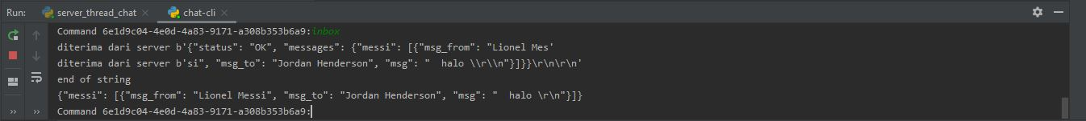

Tampilan server :



1. Fitur List User
2. Deskripsi dan Tujuan

Pada fitur ini user dapat melihat siapa saja user yang sedang aktif. Tujuannya adalah untuk mengecek semua user yang aktif.

1. Parameter Input

Tidak ada parameter input pada fitur ini dan format untuk fitur ini berupa command yaitu :

listuser

1. Hasil Keluaran

Hasil keluarannya adalah respon yang dikirimkan server kepada client. Apabila berhasil maka akan berstatus OK dan akan menampilkan list user yang sedang aktif. Sedangkan, apabila user belum login maka akan error dan memunculkan pesan “Error, not authorized”

1. Contoh

Tampilan client :

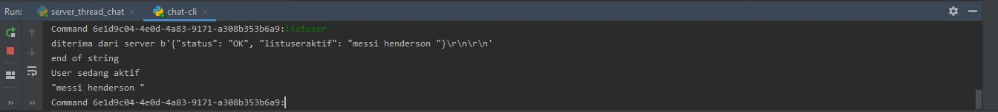

Tampilan server :

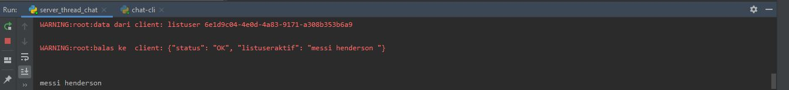

1. Fitur Logout
2. Deskripsi dan Tujuan

Pada fitur ini user tidak dapat menjalankan atau mengakses fitur apapun dikarenakan sessionnya telah hangus atau hancur. Tujuan fitur ini yaitu untuk menghanguskan atau menghancurkan session yang sedang berlangsung.

1. Parameter Input

Tidak ada parameter input pada fitur ini dan format untuk fitur ini berupa command yaitu :

logout

1. Hasil Keluaran

Hasil keluarannya adalah respon yang dikirimkan server kepada client. Apabila berhasil maka akan berstatus OK dan akan memunculkan pesan “Terima Kasih Telah Menggunakan Service Ini”. Sedangkan, apabila user belum login maka akan error dan memunculkan pesan “Error, not authorized”

1. Contoh

Tampilan client :

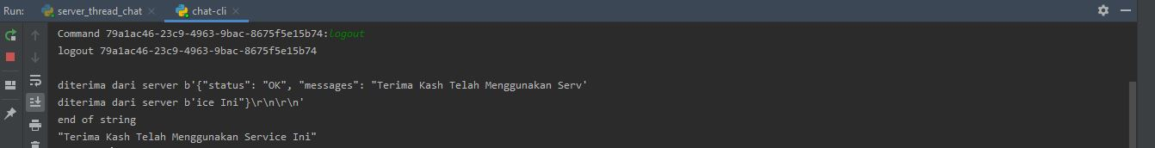

Tampilan server :

